Лекция 11

Декодирование циклических кодов

- Обнаружение ошибки. Принцип обнаружения ошибок основан на том, что безошибочно принятая кодовая комбинация F(X) должна разделиться на образующий многочлен Р(Х) без остатка. После деления можно отбросить контрольные символы(их число и местоположение в кодовой комбинации известно) и восстановить сообщение.
Если при делении принятой комбинации на образующий многочлен получится остаток, то это свидетельствует о наличии ошибки, т.е. вместо переданной комбинации F(X) мы принимаем некоторую другую комбинацию H(X), которую можно представить в виде суммы двух многочленов
H(X) = F(X) + E(X), (1)
где E(X) - многочлен ошибок. "Вес" этого многочлена (число единиц) равен числу искаженных элементов в принятой комбинации, т.е. числу ошибок.
Если, например, была передана комбинация F(X) → 1010001, закодированная с помощью образующего многочлена Р(Х) ® 1101, то при безошибочном приеме она без остатка разделится на Р(Х).
Если же в результате деления появился остаток, равный, например, 100 или 001, или010, то это свидетельствует о том, что принятая комбинация ошибочна (содержит одну ошибку). ("Вес" остатка должен быть не менее числа обнаруживаемых ошибок.) Такая комбинация бракуется. Итак, остаток от деления свидетельствует о наличии ошибки (даже о характере ошибки, т.е. о ее кратности), но не указывает номер ошибочной позиции.
- Обнаружение и исправление ошибок. Последовательность действий при исправлении ошибок следующая:
- вычисляется остаток от деления принятой комбинации F(X) на образующий многочлен Р(Х). Если остаток равен 0, то комбинация не содержат ошибки. Если остаток не равен 0, то в принятой комбинации имеется ошибка;
- при неравенстве 0 остатка подсчитывается его "вес" W, причем, если W ≤ s ("вес" остатка не более числа ошибок, исправляемых данным кодом), то принятую кодовую комбинацию надо сложить по модулю 2 с остатком. При этом получается исправленная комбинация.
Если W > s, то производится циклический сдвиг влево на один символ (на один разряд). Полученная после такого сдвига комбинация вновь делится на образующий многочлен и подсчитывается "вес" остатка. В данном случае возникают две возможности:
а) W ≤ s. При этом циклически сдвинутую комбинацию складывают с остатком и затем, после сложения, циклически сдвигают в обратную сторону (вправо) на один символ (т.е. возвращают на прежнее место). В результате получается исправленная комбинация;
б) W > s. При этом производятся дополнительные циклические сдвиги влево. После каждого циклического сдвига на один символ полученная комбинация делится на образующий многочлен и определяется "вес" остатка. Если W ≤ s, то полученную от деления комбинацию складывают с остатком, но циклическую перестановку обратно вправо осуществляют не один раз, а столько, сколько было сделано сдвигов влево. В результате получается исправленная комбинация;
Блок-схема декодирования циклического кода представлена на рисунке.
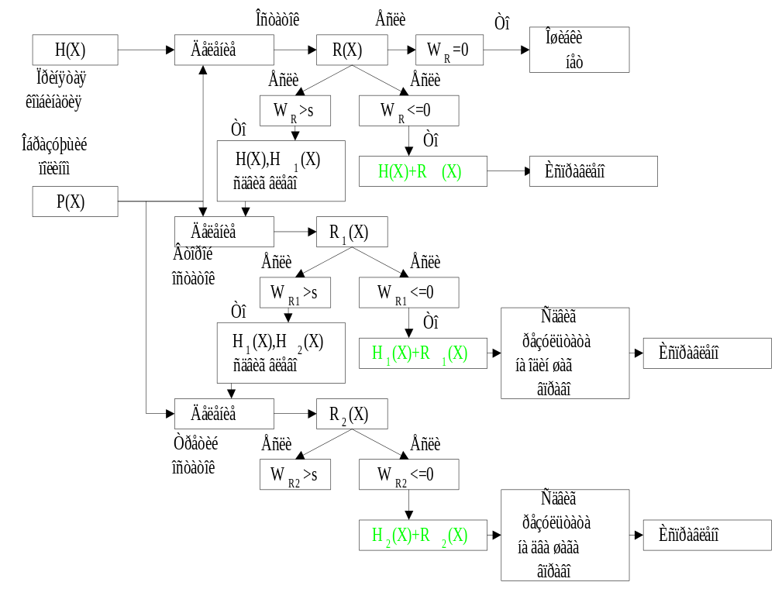
Таким образом, в отличии от кода Хемминга здесь отсутствует в явном виде синдром ошибки, указывающий номер искаженной позиции.

Примеры

Рассмотрим несколько примеров.
Пример 1. Принят код 1101110, закодированный циклическим кодом с образующим многочленом Р(Х) → 1011. Код позволяет исправлять одну ошибку, т.е. s=1. Проверить, имеется ли в принятой комбинации ошибка и в случае обнаружения показать процесс исправления.
Решение. 1. Делим принятую комбинацию 1101110 на образующий многочлен Р(Х) → 1011:
1101110 1011
1011
1101
1011
1101
1011
1100
1011
111
и находим, что остаток R(X)=x²+x+1 → 111. Принятая комбинация ошибочна.
- Подсчитываем "вес" остатка W=3, что не удовлетворяет равенству W=s.
- Сдвигаем ошибочную комбинацию 1101110 циклически на один символ влево. Получаем после сдвига 1011101.
- Делим циклически сдвинутую комбинацию на образующий многочлен
1011101 1011
1011
101
и находим, что остаток R(X)=x² +1 → 101.
- Подсчитываем "вес" второго остатка W₂=2, т.е. W₂ тоже больше s.
- В соответствии с алгоритмом декодирования (см. рис.) осуществляем еще один циклический сдвиг сдвиг влево. Получаем после сдвига 0111011.
- Делим сдвинутую комбинацию на образующий многочлен
0111011 1011
1011
1011
1011
1
Получаем остаток R₂(X)=1 → 001, "вес" которого W=1, что удовлетворяет равенству W=s.
- Комбинацию, полученную после второго сдвига 0111011, складываем по модулю два с остатком R₂(X):
0111011
- 001
0111010
←←← ↓
- Полученную в результате комбинацию сдвигаем циклически два раза вправо. После первого сдвига получаем
0011101
←←←↓ .
После второго сдвига - 1001110, что представляет исправленную кодовую комбинацию.
- Проверим 1001110
1001110 1011
1011
1011
1011
0000 .
Остаток R(X)=0. Таким образом, ошибка исправлена.
Пример 2. Исходная комбинация 0101111000. Принятая комбинация 0001011001, т.е. произошел тройной сбой. Показать, что циклический код, образованный многочленом 101111, позволяет обнаружить трехкратную ошибку.
Решение. 1. Поскольку число ненулевых членов образующего многочлена в рассматриваемом примере равно 5, то, как было сказано выше, кодовое расстояние циклического кода d₀ ≥ 5. Таким образом, данный код позволяет обнаружить трехкратную ошибку (даже четырехкратную, так как d₁ = r+s+1. Если s=0, то r= d₀ - 1 = 5 -1 = 4).
- Делим принятую комбинацию на образующий многочлен
0001011001 101111
101111
111
Имеет место остаток R (X) → 111, что свидетельствует о наличии ошибки.
- "Вес" остатка W=3, поскольку он должен быть не меньше числа обнаруживаемых ошибок.
Таким образом, в рассматриваемом примере был обнаружен тройной сбой.
Поскольку n_{к} = 5 (n_{к} равно степени образующего многочлена), а n=10, то, следовательно, избыточность кода
l = (n - n_{и})/n = 1 - n_{и}/n = 1 - 5/10 = 0,5.

Групповые методы защиты от ошибок
- Метод Вердана.
Данный метод заключается в том, что одно и то же сообщение передается нечетное число раз и содержимое каждого разряда в принятом сообщении определяется по мажоритарному принципу, а именно по крайней мере 2 из 3-х, 3 из 5, 4 из 7, 5 из 9 и т.д.
Пример:
01101101
00110101
10010101
00110101
Недостатком такого подхода является очень большая избыточность.
- Блочная передача данных с проверкой на четность.
Пусть необходимо передать сообщение Х <x₁,x₂, .... >, причем известна наибольшая кратность ошибки t₀.
Для того, чтобы построить код, введем р - вероятность появления ошибки и пусть кратность ошибки t ≤ t₀ .
а) сообщение, подлежащее передаче, представляем в виде матрицы (блока):

x₁ | x_{to+1} | x_{2to+1} |  | x_{(s-1)to+1} |  | k₁
x₁ | x_{to+2} | x_{2to+2} |  | x_{(s-1)to+2} | ⎢ | k₂
 |  |  |  |  | to
x_{to} | x_{2to} | x_{3to} |  | x_{sto} | ↓ | k_{to}
s=1/p

Определим порядок этой матрицы:
to - высота;
n = s to = to/p - длина блока, т.е. общее число элементов в блоке;
s = 1/p - ширина блока.
б) дополняем блок справа проверочными разрядами (k_{i});
в) содержимое проверочных разрядов k₁, k₂, k₃, ... формируется из условия проверки на четность по строкам.

Проверяемые  разряды |  |  |  |  | Проверочный  разряд
x₁ | x_{to+1} | x_{2to+1} |  | x_{(s-1)to+1} | k₁
x₁ | x_{to+2} | x_{2to+2} |  | x_{(s-1)to+2} | k₂
x_{to} | x_{2to} | x_{3to} |  | x_{sto} | k_{to}
г) условием безошибочной передачи блока является равенство сумм по модулю 2 во всех строках этого блока, включая проверочные разряды, нулю.
Пример.
Предположим, что наибольшая кратность ошибки to=2, вероятность появления ошибки р=0,2. Следовательно, ширина блока s=1/p=5, n=sto=10.
X < x₁=1,x₂=1,x₃=0,x₄=0,x₅=1,x₆=0,x₇=1,x₈=1,x₉=0,x₁₀=1>+< p₁=0,p₂=1).

x₁=1 | x₃=0 | x₅=0 | x₇=1 | x₉=0 | p₁=0
x₂=1 | x₄=0 | x₆=0 | x₈=1 | x₁₀=1 | p₂=1

Предположим, что произошла однократная ошибка: x₃=1.
x₁⊕x₃⊕x₅⊕x₇⊕x₉⊕ p₁=1 ⊕ 1 ⊕ 0 ⊕ 1 ⊕ 0 ⊕ 0 =1.
Если x₃=1, то ошибка будет обнаружена. Если x₃=1, x₂=0, ошибка также будет обнаружена. Если произошла 3-х кратная ошибка x₁=0, x₂=0 x₃=1, то она обнаружена не будет (такая ошибка будет обнаружена как однократная).

Организация систем передачи данных с обратной связью

При передаче данных с ОС используются два канала: прямой канал и канал ОС.
КОС
←←←←←
↓А→→→В
ПК
Различают системы с информационной ОС (системы со сравнением) и с решающей ОС ( системы с переспросом).
В системах с информационной ОС данные передаются от абонента А к абоненту В по прямому каналу и вся принятая информация передается по каналу ОС к абоненту А.
На передающей стороне принятая и передаваемая информации сравниваются и в случае несовпадения сообщение передается вновь по прямому каналу. Здесь не нужны коды с обнаружением ошибок, но Спк и Скос должны быть равны.
В системах с решающей ОС по каналу ОС передаются запросы на повторную передачу, либо на продолжение передачи. Здесь требуется использование кодов с обнаружением ошибок. В таких системах Спк >Скос.

